СПРАВКА ИНФОРМАЦИЯ
о проведении месячника «Комплексная безопасность детей»
в МБОУ Кара-Чыраанской СОШ
В рамках месячника 15 апреля по15мая 2022 года было проведено мероприятий в рамках месячника « Комплексная безопасность детей» . Данный мероприятия проводился в целях выработки единых подходов к формированию государственной политики в области безопасности жизнедеятельности, привлечения внимания общественности к проблеме формирования культуры безопасности жизнедеятельности подрастающего поколения, более эффективного усвоения теоретических знаний учебной дисциплины «Основы безопасности жизнедеятельности», отработки практических навыков действий в различных чрезвычайных ситуациях, популяризации Всероссийского детско-юношеского движения «Школа безопасности», а также повышения престижа профессий пожарного и спасателя.
МБОУ Кара-Чыраанской СОШ Сут-Хольского кожууна в рамках мероприятий приняли участие учащиеся 5-11 классов – 41 человека. А так же тренировка по эвакуации при пожаре обучающихся - 123, учителей и персонал школы – 22, всего - 145 человек.
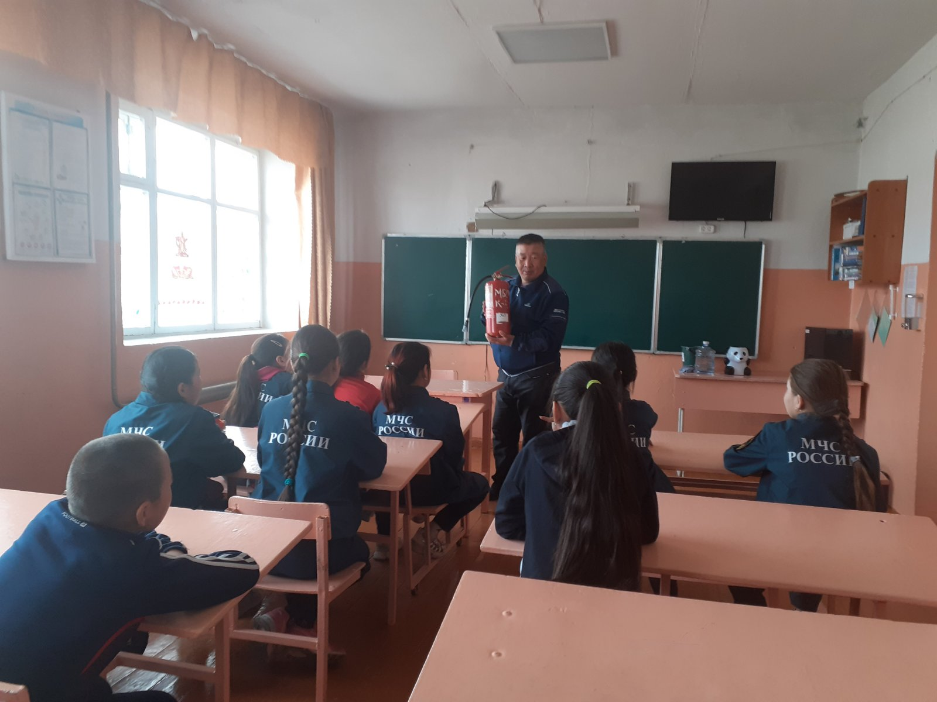
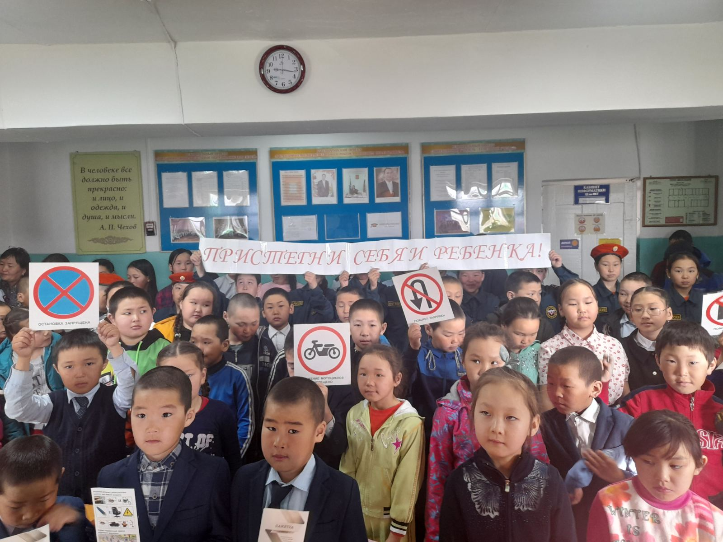
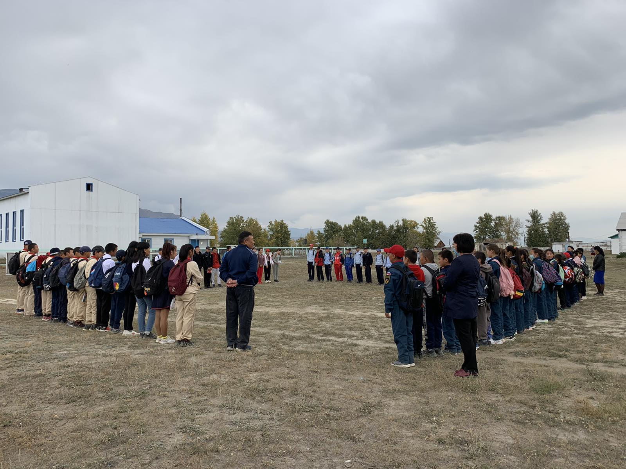
Урок проводил учитель ОБЖ Куулар Эрес-оол Кокуй-оолович рассказал детям о необходимости формирования у учащихся навыков распознания и оценки опасных и вредных факторов среды обитания человека, нахождения способов защиты от них, безопасного поведения в экстремальных и чрезвычайных ситуациях дома, на улице и на природе, выработке умений защищать свою жизнь и здоровье, оказывать само- и взаимопомощь. Было отмечено, что открытый урок призван служить развитию Всероссийского детско-юношеского движения «Школа безопасности». На открытом уроке были продемонстрированы способы тушения огня с помощью огнетушителя. Учитель рассказал, как нужно вести себя, если попадаешь в трудные ситуации – пожар в лесу, дома или на даче. Учащиеся вспомнили правила поведения при пожаре, действия в случае пожара в школе. Дети с интересом обсуждали разные ситуации, предложенные учителем, задавали много вопросов.
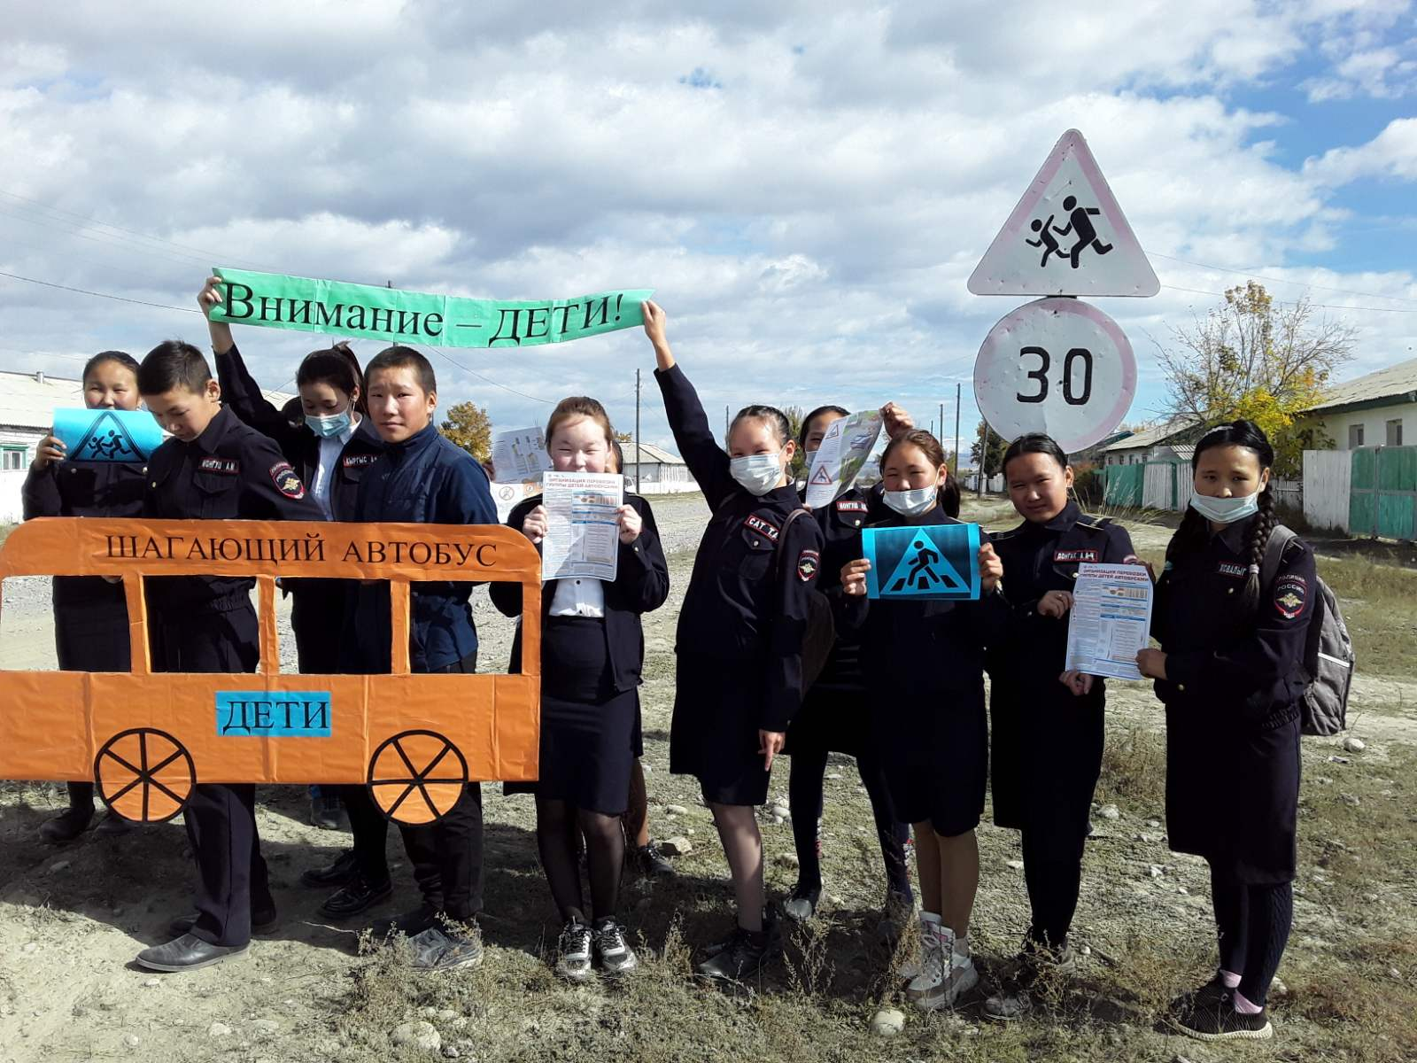

На уроке использовалась практическая часть: пожарная тревога, надевание противогаза, наложение шины при переломе, повязки, проведение искусственного массажа сердца.
ЗД по БППВ : Ховалыг А В
Преподаватель-организатор ОБЖ: Куулар Э. К.

